**Лабораторная работа 2**

Разработка программы с интерфейсом на языке Python

**Цель работы:** Изучить основы работы с Qt

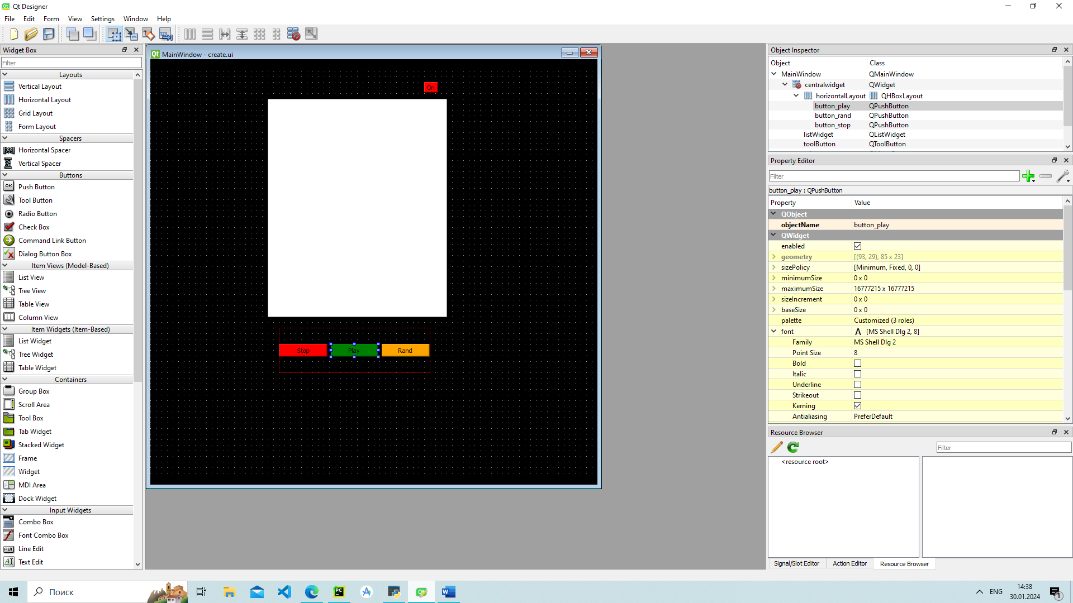

Рис 1 – Дизайн

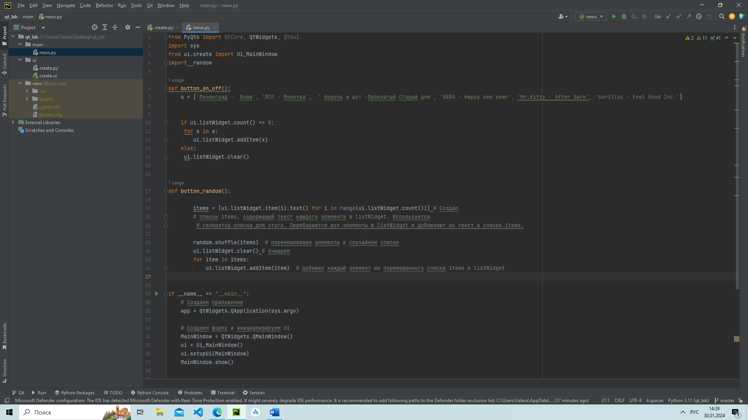

Рис 2 – Код кнопок и структура проекта

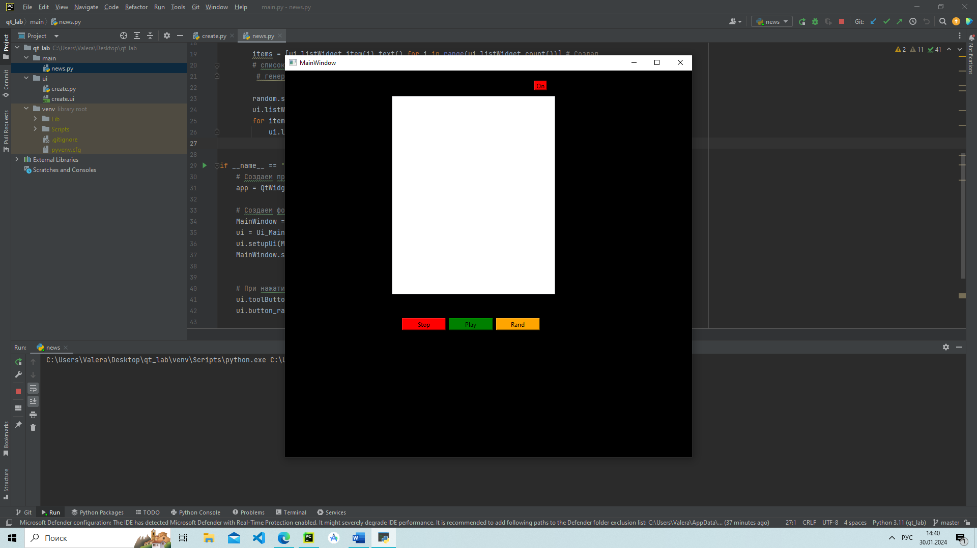

Рису 3 – Пример включенного приложения

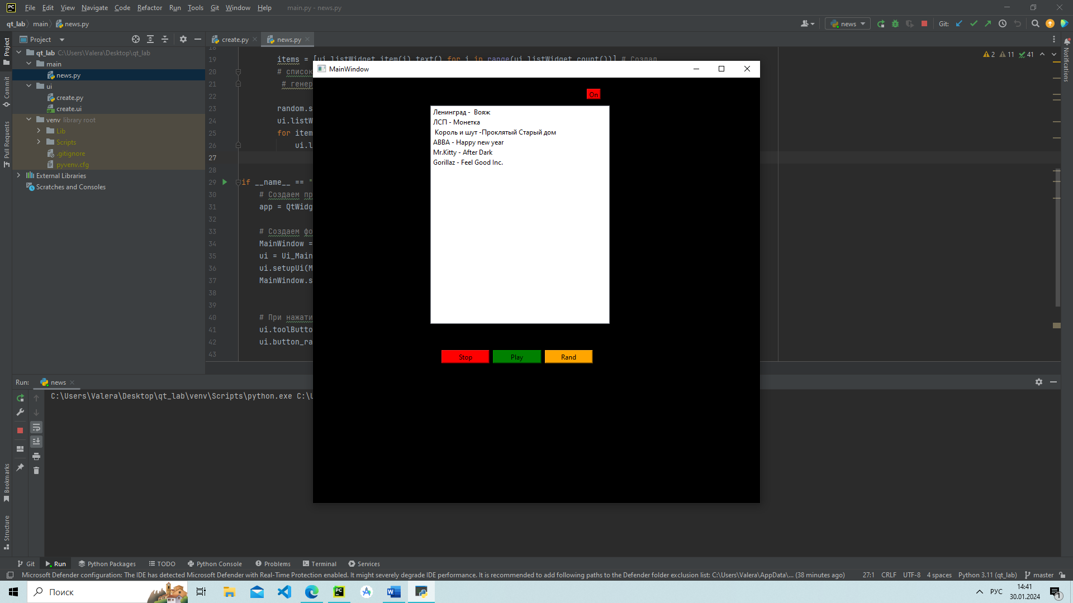

Рис 4 – запуск приложения по кнопке

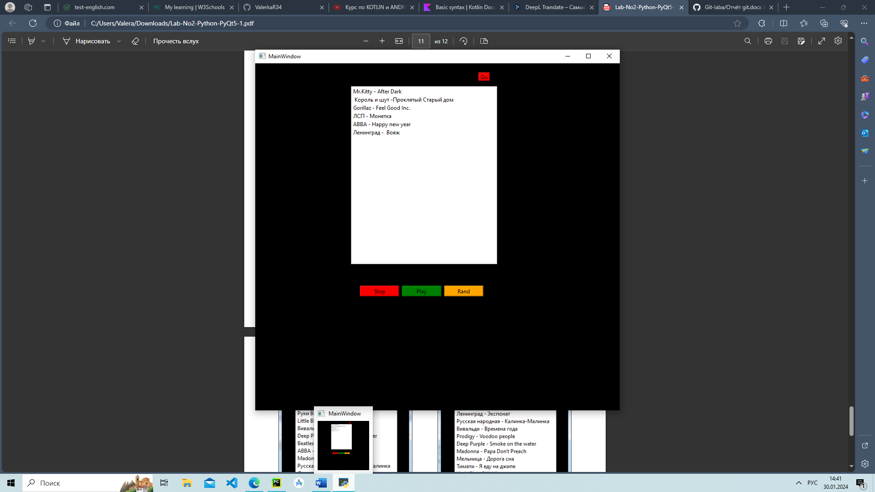

Рис 5 – эффект от кроменки Rand

Задание 7 – Тестирование

В ходе проведение Тестировки было выявленно, что приложение ещё сырое, не работает кнопка Play и Stop, приложение работает без багов и в приложении дизайн который как раз подходит под экран смартфонов, и никак не соответствует размерам на ноутбуке.

**Вывод:** изучил основы работы с Qt.